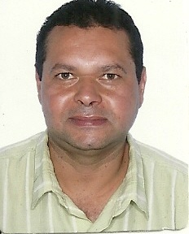
Currículo
Nome : André Alves da Silva
Data Nascimento : 26/09/1972- – Estado Civil- Solteiro.
Rua : Pça Juvenal Fernandes n-00043
Bairro : Shangri-lá- Cep-14161-129 / Sertãozinho-SP.
Celular (16)99315:3617-Residencial (16)3491:3330.
Grau Escolaridade: Ensino Médio Completo.
Técnico Logística- ETEC Sertãozinho-SP.
Cursando Técnico Contabilidade – ETEC Sertãozinho-SP.
- Cursos : Profissionalizantes ;
- Leitura e Interpretação de Desenho (Escola : Tecno Sert )
- Traçagem de Caldeiraria (Escola : Tecno Sert )
- Tubulação Industrial ( FAT : Paula Souza )
- Informática Básica ( FAT : Paula Souza )
- Processo Tig 1G-3G ( Instituição Senai )
- Traçagem de Caldeiraria ( Senai / Pronatec – carga Horaria 160 / ano 2013 )
Trabalhou em Empresas:
Dz-SA-Engenharia Equipamentos e Sistemas.
SERMATEC-Indústria e Montagens Ltda.
AD. Martinelli-INOX.
DUTEX. Conexões LTDA. ( Acabamento )
ENGEVAP- Engenharia e Equip LTDA.
Empresas Prestadoras de Serviços Temporários.
Temporama empregos Efet e Temporários.(DMB).
Assetel Recursos Humanos (SANTAL)
WR.Serviços Temporario Ltda (ARAGÃO)
LEZINA Ferreira de Souza-EPP (SERMATEC – Setor de Instrumentação e automação Industrial.)
Funções Exercidas : Ajudante de Produção / ½ Oficial de Caldeireiro ou Praticante de Caldeiraria.Experiência c/Processo Mig: não constando em carteira.
Obs: cursos Adicionais Teóricos como os cursos citados acima todos com comprovação de Certificados.
Ultima Empresa Trabalhada : SERGOMEL ( Elaine Cristina Gomes Serv.Mec )

